1、首先，app端新建区域活动，活动类型选择：医生圈视频。

议程中邀请的医生，必须是能签合同的，视频的医生可以只有一个，也可以有多个，但至少要有一个。

1. 去行为管理启动改会议
2. 已会议管理给要“主讲人”视频的医生发合同，然后该医生去签署合同，这两步一定要完成，这是创建医生圈子视频的前置条件
3. 登录医生圈子

A.网址http://test.mediportal.com.cn//doctororg/web/#/app/communitypost//

账号：18675531420

密码：123456

登录后如下图：

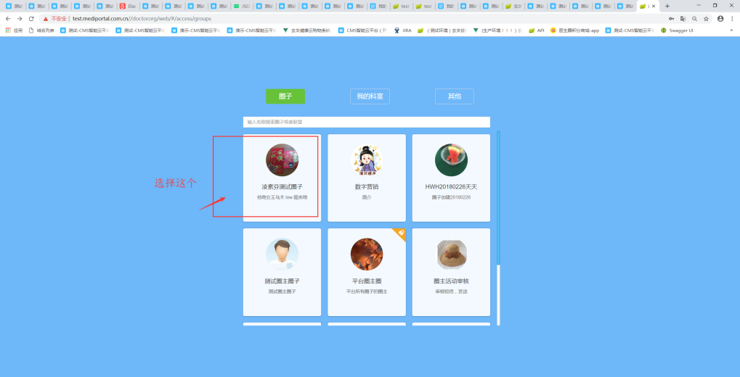

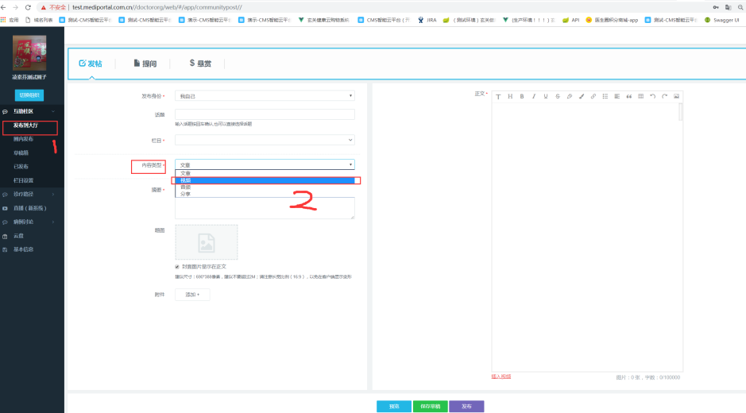

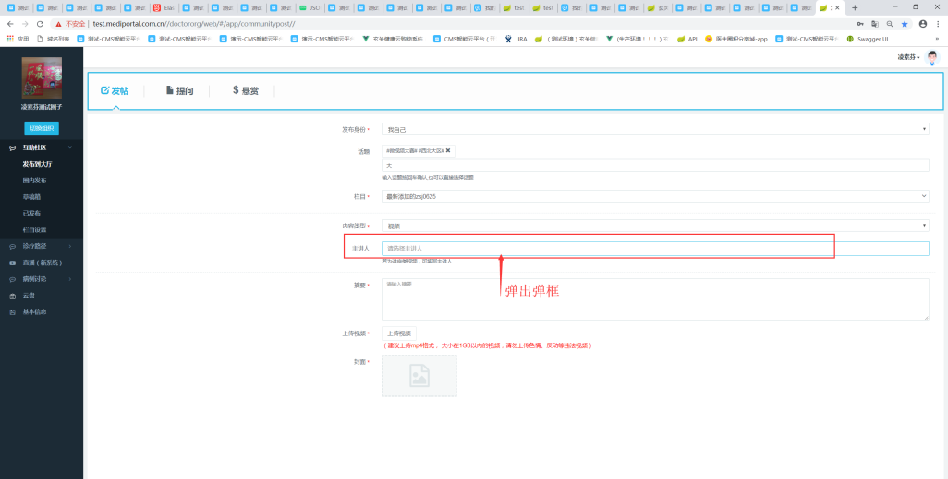

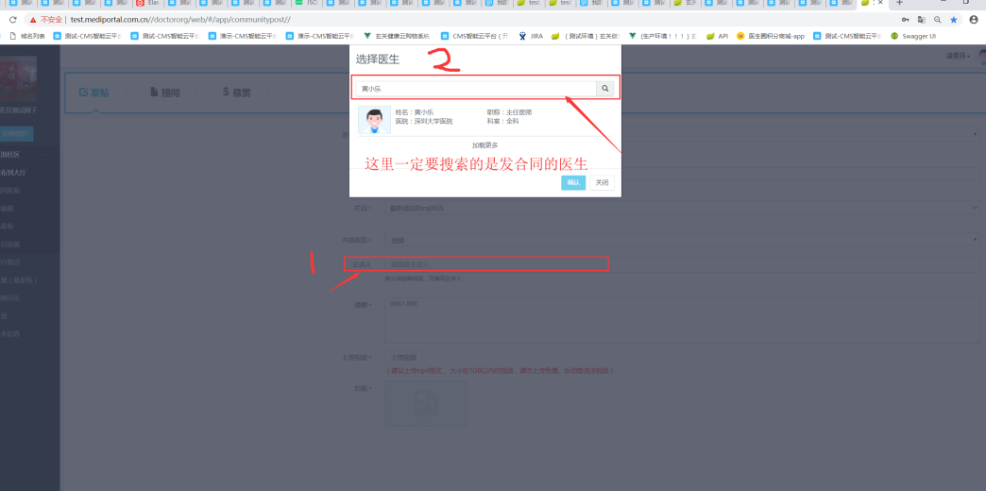

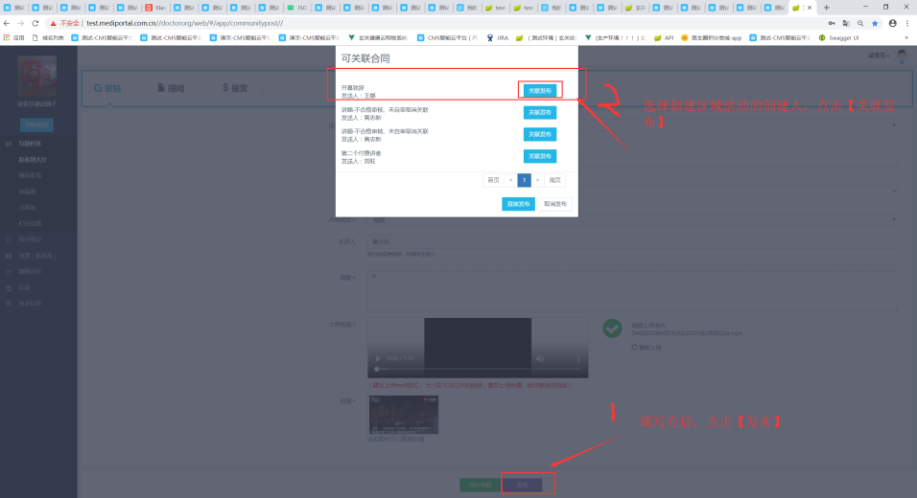

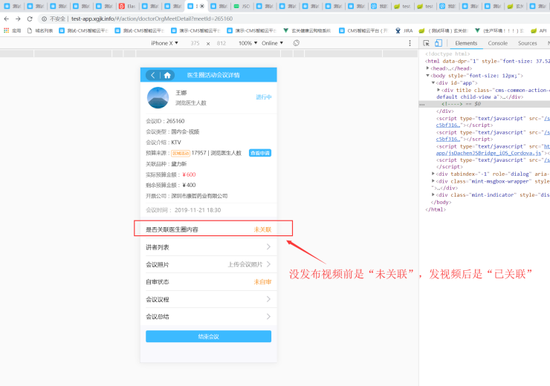

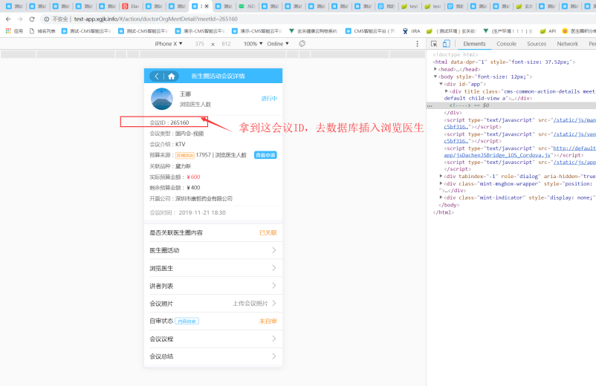

数据库：action

contract_browse_doctor  浏览医生表  
contract_dachen_relate  同步大辰内容表

这两个表都在cms_action库

select * from cms_action.contract_browse_doctor ORDER BY id desc;# 浏览医生表

现在应这个sql，查询数据，找到最大的id，插入浏览医生数据：（注意：测试环境和演示环境的医生id或者openid会不一样，所以要自己再查id和openid）

INSERT INTO `cms_action`.`contract_browse_doctor`(`id`, `version`, `doctorId`, `openId`, `longTime`, `firstTime`, `updateTime`, `createTime`) VALUES (79044, 0, 201709444226, 'da6a695008a14600bf1f44b3312ea9fe', 351, '2020-02-25 13:00:50','2020-02-25 14:00:03', '2020-02-25 14:00:03');

INSERT INTO `cms_action`.`contract_browse_doctor`(`id`, `version`, `doctorId`, `openId`, `longTime`, `firstTime`, `updateTime`, `createTime`) VALUES (79045, 0, 201709173403, '8447c97d8838442fb007e868e84caab6', 3, '2020-02-25 13:00:50','2020-02-25 14:00:03', '2020-02-25 14:00:03');

INSERT INTO `cms_action`.`contract_browse_doctor`(`id`, `version`, `doctorId`, `openId`, `longTime`, `firstTime`, `updateTime`, `createTime`) VALUES (79046, 0, 201503290066, 'f62c34538e3149e58db115d63163ffd0', 2315, '2020-02-25 13:00:50','2020-02-25 14:00:03', '2020-02-25 14:00:03');

INSERT INTO `cms_action`.`contract_browse_doctor`(`id`, `version`, `doctorId`, `openId`, `longTime`, `firstTime`, `updateTime`, `createTime`) VALUES (79047, 0, 201709443545, '7dc325494af04fb7ad0ccf68499253c0', 3650, '2020-02-25 13:00:50','2020-02-25 14:00:03', '2020-02-25 14:00:03');

查到到最大id后，要先改标红的id，接着最大的id增长（因为数据库不会自增长），例如：数据库的最大id为79043，则插入的四条数据的id为：79044，79045，79046，79047，然后再运行这4条sql。

1. 插入后需要改数据：

contract_browse_doctor  浏览医生表

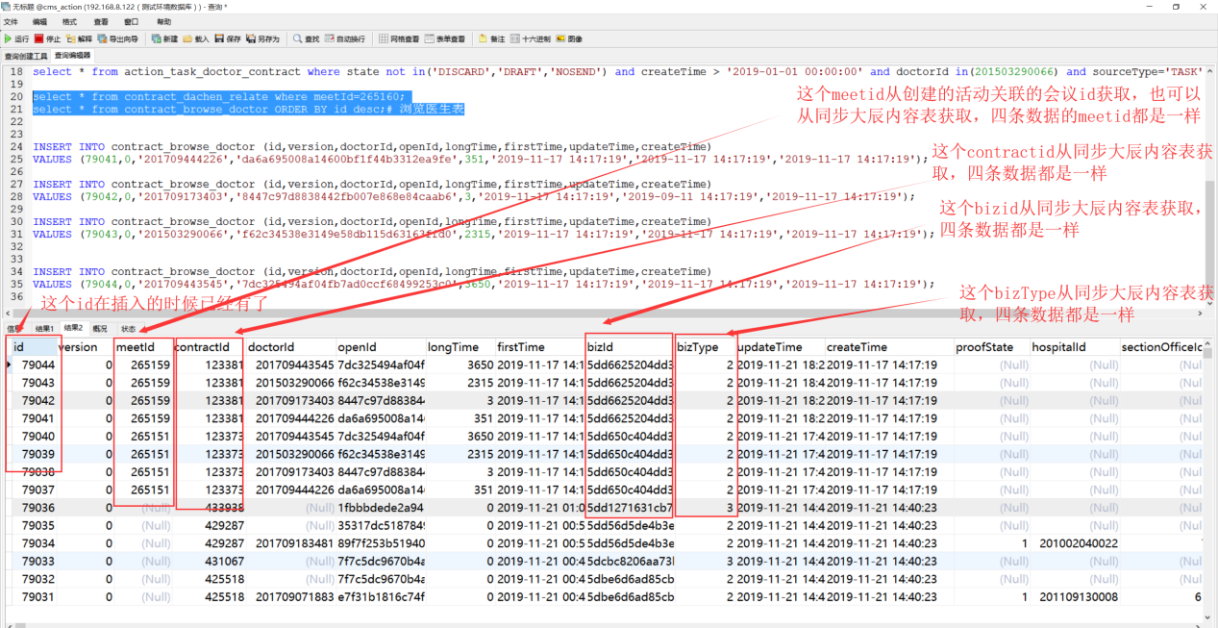

contract_dachen_relate  同步大辰内容表

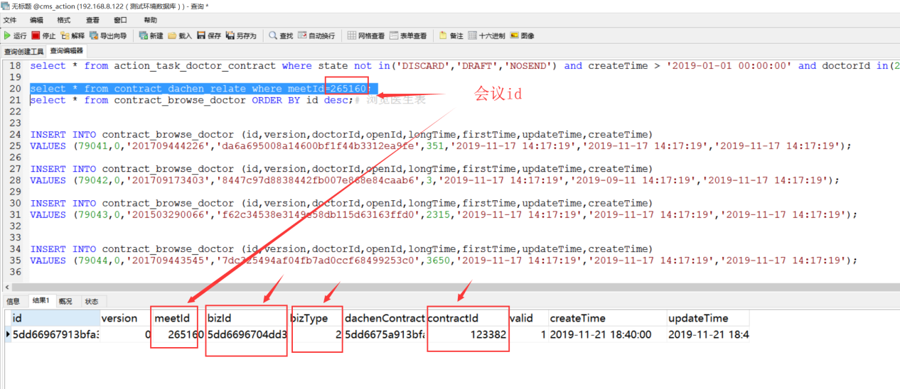

改完后，可以在app端的会议管理查看是否插入浏览医生成功，如下图：

